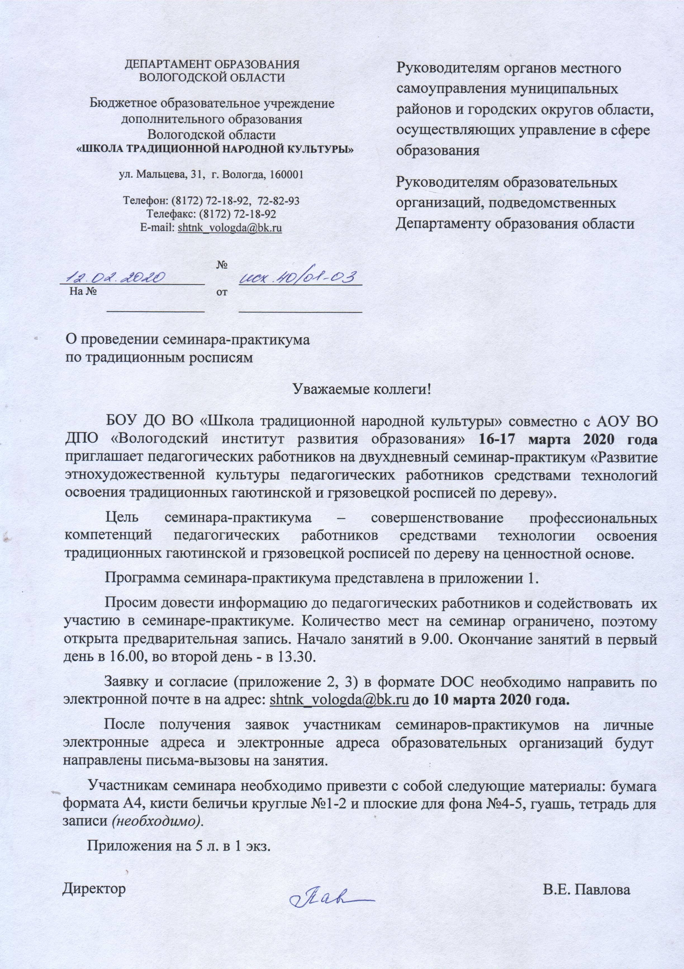
Приложение 1

Программа
семинара-практикума
«Развитие этнохудожественной культуры педагогических работников
средствами технологий освоения традиционных гаютинской и грязовецкой росписей по дереву»

Место проведения: ул. Мальцева, 31, БОУ ДО ВО «Школа традиционной народной культуры».
16 марта 2020 года
Время | Мероприятия, темы выступлений | Место проведения | Ведущий, выступающий
08.30-9.00 | Регистрация участников | 1 этаж БОУ ДО ВО «ШТНК» | Третьякова Анастасия Сергеевна,  педагог-организатор БОУ ДО ВО «Школа традиционной народной культуры»
9.00- 10.30 | Сущность процесса развития этнохудожественной культуры педагогических работников средствами традиционных гаютинской и грязовецкой росписей по дереву с позиций аксиологии. | Каб. 2 | Путилова Надежда Владимировна,  к.п.н., доцент кафедры воспитания и социализации АОУ ВО ДПО «Вологодский институт развития образования»
10.40-12.10 | Ценности традиционных гаютинской и грязовецкой росписей. | Каб. 2 | Путилова Надежда Владимировна
12.10-13.00 | Обед | Кафе «Европа» (ул. Челюскинцев,7)
13.00-14.30 | Практическая отработка умений гаютинской росписей методом копирования традиционных художественных образов | Каб.2 | Платонова Анна Юрьевна,  педагог-организатор БОУ ДО ВО «Школа традиционной народной культуры»
13.00-16.10 | Рекомендации по совершенствованию дополнительных общеобразовательных программ художественной направленности на материале традиционной культуры (индивидуальное консультирование) | Каб.3 | Путилова Надежда Владимировна
14.40-16.10 | Создание эскизов творческих художественных проектов в традициях гаютинской росписей | Каб.2 | Платонова Анна Юрьевна
17 марта 2020 года
Время | Мероприятия, темы выступлений |  | Место проведения | Ведущий, выступающий
09:00–10:30 | Практическая отработка умений грязовецкой росписи методом копирования традиционных художественных образов |  | Каб.2 | Платонова Анна Юрьевна
09:00–13:00 | Рекомендации по совершенствованию дополнительных общеобразовательных программ художественной направленности на материале традиционной культуры (индивидуальное консультирование) |  | Каб.3 | Путилова Надежда Владимировна
10:40–11:50 | Создание эскизов творческих художественных проектов в традициях гаютинской росписей |  | Каб.2 | Платонова Анна Юрьевна
12:00 – 13:00 | Индивидуальное консультирование по гаютинской и грязовецкой росписям |  | Каб.2 | Платонова Анна Юрьевна
 |  | Приложение 2
Согласие
на обработку и передачу персональных данных и пользование представленными материалами участника семинара-практикума
на тему: «Развитие этнохудожественной культуры педагогических работников средствами технологий освоения традиционных гаютинской и грязовецкой росписей по дереву на ценностной основе»
Я,___________________________________________________________ даю автономному образовательному учреждению Вологодской области дополнительного профессионального образования «Вологодский институт развития образования» (далее - АОУ ВО ДПО «ВИРО»), юридический адрес: 160011, г. Вологда, ул. Козленская, д.57, и Бюджетному образовательному учреждению дополнительного образования Вологодской области «Школа традиционной народной культуры» согласие на обработку моих персональных данных:
1. Персональные данные:
1.1. фамилия, имя, отчество;
1.2. место работы;
1.3. должность;
1.4. адрес места работы, домашний адрес, номер домашнего и (или) мобильного телефона, адрес электронной почты;
2. Вышеуказанные персональные данные представлены с целью:
использования АОУ ВО ДПО «ВИРО»;
размещения на сайте АОУ ВО ДПО «ВИРО» (http://viro.edu.ru).
3. Я даю согласие на передачу:
всего объёма персональных данных, указанных в пункте 1 в АОУ ВО ДПО «ВИРО».
4. Я даю согласие на перевод данных, указанных в п.п. 1.1, 1.2, 1.3, 1.4 в категорию общедоступных.
5. С вышеуказанными данными могут быть совершены следующие действия: сбор, систематизация, накопление, автоматизированная обработка, хранение, уточнение (обновление, изменение), использование, передача, распространение вышеуказанных данных по письменному запросу уполномоченных организаций, обезличивание и уничтожение персональных данных в соответствии с действующим законодательством.
6. Персональные данные должны обрабатываться на средствах организационной техники, а также в письменном виде.
7. Данное согласие мною имеет бессрочный период действия.
8. Данное согласие может быть в любое время отозвано. Отзыв оформляется в письменном виде.

Дата____________
Подпись: ________________/______________________/

Я ознакомлен с программой семинара-практикума
Дата____________
Подпись: ________________/______________________/

Приложение 3

Заявка на участие в семинаре-практикуме
«Развитие этнохудожественной культуры педагогических работников средствами технологий освоений традиционных гаютинской и грязовецкой росписей по дереву на ценностной основе»

муниципальный район/город

№  п/п | Ф.И.О. полностью | Полное название образовательной организации / должность | Контакты:
№  п/п | Ф.И.О. полностью | Полное название образовательной организации / должность | эл. адрес слушателя | эл. адрес образовательной организации
1.

Ф.И.О. (полностью), подпись

«___»____________2020 г.

